附件：采购清单及技术要求

1. **采购清单**
2. **供货内容、数量：**

|  |  |  |  |  |
| --- | --- | --- | --- | --- |
| 序号 | 采购内容 | 具体要求 | 数量 | 备注 |
| 一、化粪池粪污处理装置产品定义服务 | | | | |
| 1 | 《产品定义报告》 | 核心交付内容：  1. 产品概念设计（含技术参数优化、技术壁垒分析等，如拦截粒径的可行性验证）  2. 目标客户分层分析（清掏企业/政府/物业）的核心诉求与支付意愿模型  3. 基于分布式部署的技术经济性分析  4. 创新模式设计（盈利模型、服务标准、合作框架）  5. 市场推广策略及风险预案  6.深圳市场调研（化粪池实际数量和容积，按区按类型进行分类统计、企业数量、作业车辆数量、从业人员数量、化粪池分布、主要竞争对手、主要客户、实际市场容量（清掏市场流水份额）） | 1套 | 需符合生态公司化粪池业务战略规划 |
| 2 | 《可行性分析报告》 | 核心交付内容：  1. 单点运营成本核算：能耗/人工/维护成本等（基于≥3个月试点数据）  2. 客户单价敏感区间模型（分客户类型）  3. 服务模式收益率测算（含盈亏平衡分析）  4. 三方满意度调研报告（物业/清掏企业/监管部门，样本量≥100家）  5. “产生-处理-付费”链条数据贯通率分析（需提出优化方案）  6.处置点定价分析及依据 | 1套 | 数据来源：生态公司试点项目（需现场调研并验证数据真实性） |
| 3 | 《创新模式推广运营指南》 | 核心交付内容：  1. 标准化商业合作框架（合同模板/分成机制/权责条款等）  2. 区域推广策略（优先级区域筛选标准、政府合作路径）  3. 运维服务SOP（含应急处理流程）  4. 市场化复制风险评估及应对方案  5.制定从清掏至粪污处置的全流程标准化制度包含但不仅限于：《XX作业标准》、《化粪池管理维护标准》、《清掏作业车辆要求》、《化粪池投诉举报流程》、《清掏验收标准》、《联单制度》、《供应商等级管理办法》以上为暂定名。 | 1套 | 需包含2个可落地的试点合作案例设计方案 |
| 二、城市化粪池信息化云管系统软件开发 | | | | |
| 1 | 基础资料管理模块（数据采集模块） | 主要是对化粪池管理业务中的主要业务对象：化粪池及智能终端、物业公司、作业车辆、处置单位的基本信息进行建档管理。。  1）化粪池点：基本信息包括化粪池点所在地址、负责人、联系电话等，进行监测液位、气体浓度、GPS定位以及照片拍摄等数据采集。  2）物业单位：物业单位的基本信息包括负责小区名称、小区地址、负责人、联系电话等。  3）作业车辆：作业车辆的信息包括车牌号、车辆类型、所属单位等信息，也可以进行车辆GPS定位及实时监控等功能。  4）处置单位：处置单位的基本信息，包括单位名称、地址、联系人、联系电话等。  以上信息都可以进行添加、修改、删除、查询等基本操作，同时也可以进行基础信息导入和导出等数据处理。 | 1套 |  |
| 2 | 清疏管理模块 | 物业公司创建清疏清单，填写清掏公司及车辆信息，清掏公司负责清掏及运送至处置点，处置单位填写处置信息并完成闭环。  1）化粪池点管理：系统中记录了辖区内所有的化粪池点信息，包括位置、容积、设施类型、对应清掏单位等信息，用于安排清疏作业。  2）作业工单生成：根据化粪池液位情况，填写清掏作业单，指定清掏单位、车辆、作业时间、数量、地点等。  3）作业车辆监控：实时查看清掏单位的作业车辆位置，运输情况，使得化粪池业务管理组能够及时关注作业进度。 | 1套 |  |
| 3 | 业务报表模块 | 1）趋势图：对指定数据的周、月、年的趋势进行可视化展示，方便管理人员对历史数据的变化趋势进行分析和判断。  2）环比图：对指定数据的周、月、年的环比数据进行可视化展示，方便管理人员对数据的变化情况进行分析和判断。  3)数据对比：可以将两个时间段的数据进行对比，展示不同时间段数据的差异，方便管理人员了解运营趋势的变化情况。  4)实时监控：可以实时监控作业车辆、作业状态，及时跟踪和管理作业和运输过程，以提高管理的效率和精确性。  5)数据分析：对汇总的数据进行统计分析，根据多维度指标、关键数据进行细致的分析和专业的评估，以便于管理人员更好地了解运营状态和运营趋势，进而进行规划和决策。  6)数据导出：支持数据导出至Excel、CSV等格式，方便管理人员对数据进行二次处理和分析，以满足实际需要。 | 1套 |  |
| 4 | 作业及运输监控模块 | 据每日清疏、中转数据，智能终端的上报信息，可灵活生成指定业务报表，方便粪池业务管理组对运营数据进行分析。  1）作业统计：对指定单位和指定数据的可视化展示，方便管理人员对作业人员作业效率进行分析和判断，并且可以自由选择要展示的指标、单位和时间粒度，方便快捷。  2）智能终端数据分析图：对作业和运输过程中产生的数据进行统计分析，针对关键数据指标，进行细致的分析和专业的评估，以便于更好的决策和管理。  3)系统集成：该模块需要与作业车辆和运输企业的实时数据平台进行集成，确保实时获取和监控车辆的相关数据和信息。 | 1套 |  |
| 5 | 消息通知模块 | 主干业务，如：工单取消、变更、异常、预警触发等事件发生时，通过系统消息、短信，邮件等消息通知方式，发送至相关业务负责人。  1）消息接收：接收来自系统、审核、作业、运输、报障等模块的各类个性化消息。  2）消息推送：将各种事件、警报和业务信息及时、准确地推送给相关人员，以便于管理和调度。  3)消息分类：对各类消息进行分类处理，使其更加易于管理和查询。  4)发送方式：支持多种发送方式，包括站内信、邮件通知、短信提醒等，以便于接收方随时查看。  5)发送规则：根据消息类型和重要性，制定不同的发送规则，保证信息实时、准确地传递给关键人员。 | 1套 |  |

**备注：**

1.要求投标人对以上采用总价包干。投标总价被视为包括但不限于人工、差旅、现场调研、数据分析、专家评审软件设计开发、调试、网络安全测试等全过程所产生的所有成本以及管理费、利润和税金等。

2．投标需要提供分项报价表（包括但不限于采购方所列主要清单包含的内容）。

3．在服务期限内，如遇国家税率调整，以中标未税综合包干价、调整后税率为依据结算支付采购费用。

1. **详细技术参数要求、采购标准、技术要求**

**1.化粪池粪污处理装置产品定义服务**

**1.1市场调研要求**

1.1.1调研范围覆盖深圳所有行政区域（不含深山合作区），化粪池场景包括但不限于城中村、商业区、公共机构、工业区、住宅区和商住一体区等类型，粪污处理装置应用场景包括但不限于各区水务处理设施或场所，如污水处理厂、污水泵站等。

1.1.2最低样本量：清掏企业（市占率TOP5全覆盖；小微企业≥30%）不少于70家、品牌物业20家（TOP10物企≥50%）、监管部门不少于10家（包括但不限于市级、区级各单位）。

**1.2核心指标要求**

1.2.1技术壁垒分析：不少于2项目核心技术设计及分析，调研分析不少于5款国内外才采用的主流同类型产品；

1.2.2投资回报周期：动态投资回报周期≤4年（按IRR≥8%测算）。

**1.3创新模式**

1.3.1提供至少3商业合作模式，包括但不限于类租赁/服务/BOT等，提供具体的商业合作框架（包括（合同模板/分成机制/权责条款等）和推广策略方案。

1.3.2提供至少2个可落地的试点合作案例设计方案。

**1.4数据合规**

保障所有交付内容中使用的数据具有具体可查的来源，并保证数据的真实性和使用数据的合法合规性。

**1.5知识产权**

所有成果知识产权归采购方所有，中标方需移交所有过程资料（问卷底稿、调研原始数据等），未经采购方书面同意，中标方不得发表项目相关成果。

1. **城市化粪池信息化云管系统软件开发**

**2.1总体技术方案**

2.1.1开发软件设计原则

（1）高内聚、低耦合原则

这是系统设计一开始就会强调的一个基本原则，高内聚是从服务中心的业务界域来说的，在一个服务中心内的业务应该是相关性很高、依赖性很高的；而服务中心之间应该是业务隔离性比较大的，即追求尽可能的低耦合。业务隔离性是从应用场景来说的。

（2）数据完整性原则

这个原则其实和上面的“高内聚、低耦合”一脉相承，是把这个思想穿透到数据模型层面，因为服务化架构一个很重要的业务价值就是数据模型统一。这里特别想强调大数据的思维，不光只是业务逻辑的关键数据，还要考虑到业务的相关性数据；不光是实时在线数据，还要考虑到离线计算的数据。

（3）业务可运营性原则

服务中心首先是从业务出发，单纯的技术层面抽象出来的服务框架一般不作为一个可运营的服务中心。单纯的技术型的服务中心可以存在，服务中心是承载业务逻辑、沉淀业务数据、产生业务价值的业务单元。业务的运营性有两个层面含义，一是指业务本身的活力，当业务处于快速生长期，这时候的运营目标是满足上层的业务需求，这个时候属于沉淀阶段；第二个层面的运营是指业务内部的孕育出来的创新想法，数据模型统一之后，可用很低成本把大数据技术引入到服务中心的架构中，让数据来源、数据分析、业务生产可以自然形成闭环。所以能否用大数据能力提升运营水平是服务中心原则之一。

（4）渐进性的建设原则

渐进性的建设原则是从降低风险和实施难度这个角度出发，服务化架构本来就是一种敏捷的实践，小步快跑的方式逐步推进，不是轰轰烈烈地推翻重来。其实在分布式架构体系下，在企业互联网架构体系下，试错的成本已经降到足够低，渐进式的建设也是服务中心建设的一个重要原则。很多任务服务中心是基础服务，应该是非常稳定的，所以一开始规划设计的时候应用了太多的设计原则，最后从设计上看的确很清晰，但是在实施阶段，可能会碰到拆得过细有延迟太长的问题，数据过于分散有数据库性能的问题和分布式事务的问题，服务接口过于庞大的问题。这些实践证明都不是好的服务化实践。服务化应该从简单开始，只有真实的业务需求才会锤炼出稳定可靠的共享服务。

（5）系统安全性原则

系统对外连接的数据接口须通过防火墙确保系统数据信息的安全。系统按照独立事务原则设置权限，保证系统的可靠性和灵活性。用户密码采用MD5算法加密，该加密算法不可逆，如果用户遗忘密码，只能由系统管理员重新设置。

为了保证数据的质量和安全，将采用以下数据治理方案：

1）设计合理的数据模型，对数据进行标准化和归一化，提高数据的可读性和可管理性。

2）建立数据质量监控系统，对数据进行实时监控和分析，及时发现数据异常和错误，并采取相应的措施进行处理。

3）设计合理的数据安全策略，对数据进行加密和权限控制，确保数据的安全性和隐私性。

4）建立完善的数据备份和恢复机制，确保数据的可靠性和可恢复性。

5）采用数据清洗和去重技术，去除重复和无效数据，提高数据的准确性和有效性。

内外网访问安全方面上可以通过网络防火墙，设置安全策略和访问控制，来限制外部的非法访问；在数据安全策略上定期更新、备份数据、实现访问控制等方式来保护系统中的数据安全。在数据接口交互安全方面上可以通过认证和授权来限制对数据接口的访问权限。

**2.2云管系统总体架构**

本系统采用微服务架构，包括接入层、处理层和应用层。其中，接入层负责接收设备上传的数据，处理层进行实时处理和存储，应用层则提供各种业务功能。

接入层采用异构协议集群网关，支持多种物联网协议的异构接入，如mqtt、jtt808、websocket，私有定制协议等。为了保证系统的可扩展性和稳定性，并通过Ngnix来实现负载均衡。

前置网关边沿侧采用轻量级流式处理技术，云边协同方式，减轻云中心数据分析的压力。

处理层采用流式处理技术，利用Flink实现数据流处理和分析。同时，为了支持更加高效地实时数据分析和查询，采用TDengine时序数据库作为边缘处理的数据存储。

应用层则采用SpringCloud微服务框架，提供基本业务功能和报表功能。

2.2.1逻辑架构设计

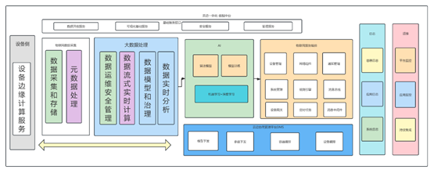

2.2.2系统应用架构

根据项目背景和设计目标，城市化粪池信息化云管系统包括化粪池业务系统、系统管理平台、系统数据库，架构如下：

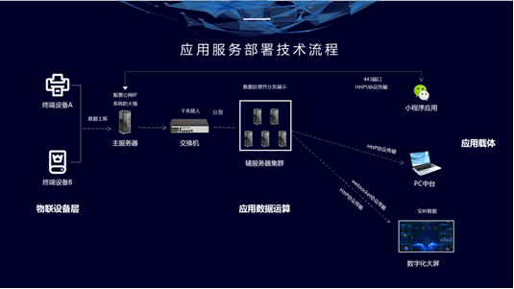

架构说明：

城市化粪池信息化云管系统包括化粪池业务系统、系统管理平台、系统数据库。

1）化粪池业务系统：基础资料管理模块、清疏管理模块、报障管理模块、业务报表模块、作业及运输监控模块、消息通知模块。

2）系统管理平台：

·统一用户管理，在设置中心，可以对系统的子账户进行角色与权限设置、进行功能权限与数据权限的。

·统一认证管理，系统账户登录时须统一验证登录并进行身份令牌校验，限制非系统账户人员登录管理后台。

·统一消息管理，通过平台向子账户选择性推送消息，包括不限于审批流转消息，系统预警消息，计划变更消息等。

·数据接口接入管理，管理其他系统接入污泥调度系统的数据接口协议，管理其连接系统权限。

·自定义工单流转及自定义流程流转功能。

·系统安全保障及运行日志管理,从数据保护的角度，记录系统承载业务数据的接口数据流动状态，日志记录禁止包含业务敏感信息，避免因日志分析导致业务数据泄露。

3）系统数据库：

系统数据库须满足对MySQL或类MySQL数据库的兼容性

·实时数据库，存储业务信息平台的实时数据；

·历史数据库，存储业务信息平台的实时数据；

·其他系统数据库，存储外接系统通过传输协议传输的数据。

2.2.3本系统主要展现形式有三种：

1）PC端，PC端主要对化粪池业务管理和展示的信息综合一体的功能。

2）微信小程序端，小程序端功能为解决部分无电脑环境下系统信息录入及查看的功能。因业务涉及人员较多且复杂，小程序端功能及相关操作须尽量简单，避免因人员手机系统不同，导致无法上传、下载及查看等问题。

3）大屏显示器，大屏幕做为辅助的显示控制系统，提供一个信息准确、查询便捷、管理高效、美观实用的管理平台。

**2.3业务功能模块**

城市化粪池信息化云管系统是一套对公司统管区域内的：化粪池日常的清掏、清疏、运输、处置、报障等主要业务进行统一作业规划调度的管理系统。主要包括：基础资料管理模块、清疏管理模块、报障管理模块、业务报表模块、作业及运输监控模块、消息通知模块。

2.3.1基础资料管理

主要是对化粪池管理业务中的主要业务对象：化粪池及智能终端、物业公司、作业车辆、处置单位的基本信息进行建档管理。

1）化粪池点：基本信息包括化粪池点所在地址、负责人、联系电话等，进行监测液位、气体浓度、GPS定位以及照片拍摄等数据采集。

2）物业单位：物业单位的基本信息包括负责小区名称、小区地址、负责人、联系电话等。

3）作业车辆：作业车辆的信息包括车牌号、车辆类型、所属单位等信息，也可以进行车辆GPS定位及实时监控等功能。

4）处置单位：处置单位的基本信息，包括单位名称、地址、联系人、联系电话等。

以上信息都可以进行添加、修改、删除、查询等基本操作，同时也可以进行基础信息导入和导出等数据处理。

2.3.2清疏管理

物业公司创建清疏清单，填写清掏公司及车辆信息，清掏公司负责清掏及运送至处置点，处置单位填写处置信息并完成闭环。

1）化粪池点管理：系统中记录了辖区内所有的化粪池点信息，包括位置、容积、设施类型、对应清掏单位等信息，用于安排清疏作业。

2）作业工单生成：根据化粪池液位情况，填写清掏作业单，指定清掏单位、车辆、作业时间、数量、地点等。

3）作业车辆监控：实时查看清掏单位的作业车辆位置，运输情况，使得化粪池业务管理组能够及时关注作业进度。

2.3.3业务报表模块

1）趋势图：对指定数据的周、月、年的趋势进行可视化展示，方便管理人员对历史数据的变化趋势进行分析和判断。

2）环比图：对指定数据的周、月、年的环比数据进行可视化展示，方便管理人员对数据的变化情况进行分析和判断。

3)数据对比：可以将两个时间段的数据进行对比，展示不同时间段数据的差异，方便管理人员了解运营趋势的变化情况。

4)实时监控：可以实时监控作业车辆、作业状态，及时跟踪和管理作业和运输过程，以提高管理的效率和精确性。

5)数据分析：对汇总的数据进行统计分析，根据多维度指标、关键数据进行细致的分析和专业的评估，以便于管理人员更好地了解运营状态和运营趋势，进而进行规划和决策。

6)数据导出：支持数据导出至Excel、CSV等格式，方便管理人员对数据进行二次处理和分析，以满足实际需要。

2.3.4作业及运输监控模块

与作业及运输公司车辆实时数据平台对接，实时监控所有作业及运输车辆的实时状态、位置、车辆数据、行驶轨迹等数据，便捷调度中心在车辆遇到紧急状况下，进行应急变更，重新调度，等操作，保证作业/运输的正常进行。

1）实时监控：对所有作业及运输车辆的实时状态、位置、车辆数据、行驶轨迹等数据进行实时监控，确保车辆在作业或运输过程中的实时情况得到掌握。

2)数据分析：对作业和运输过程中产生的数据进行统计分析，针对关键数据指标，进行细致的分析和专业的评估，以便于更好的决策和管理。

3)系统集成：该模块需要与作业车辆和运输企业的实时数据平台进行集成，确保实时获取和监控车辆的相关数据和信息。

2.3.5消息通知模块

主干业务，如：工单取消、变更、异常、预警触发等事件发生时，通过系统消息、短信，邮件等消息通知方式，发送至相关业务负责人。

1）消息接收：接收来自系统、审核、作业、运输、报障等模块的各类个性化消息。

2）消息推送：将各种事件、警报和业务信息及时、准确地推送给相关人员，以便于管理和调度。

3)消息分类：对各类消息进行分类处理，使其更加易于管理和查询。

4)发送方式：支持多种发送方式，包括站内信、邮件通知、短信提醒等，以便于接收方随时查看。

5)发送规则：根据消息类型和重要性，制定不同的发送规则，保证信息实时、准确地传递给关键人员。

**2.4核心业务用例**

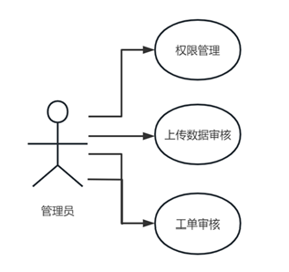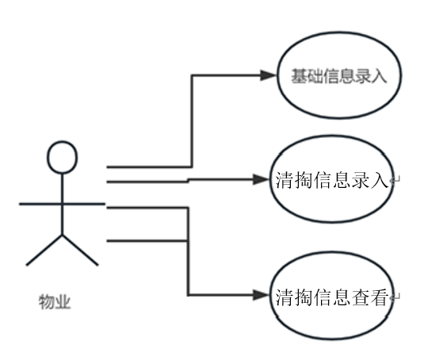

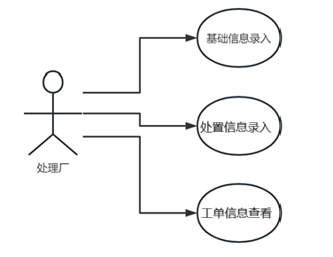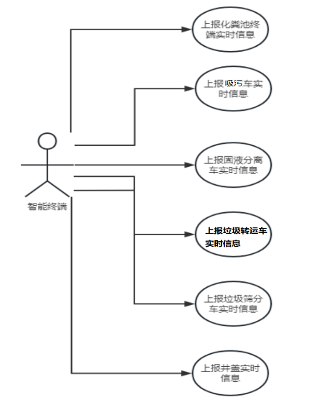

**2.5解决网络信息安全及多平台兼容的相关措施**

2.5.1针对网络安全部分，需要采用以下措施：

1）、使用安全协议：选择使用TLS/SSL协议来保护系统的网络通信。确保服务器配置支持TLS 1.2及以上版本，并使用强密码和合适的加密套件。

2）、数据加密：对于敏感数据，使用AES加密算法对数据进行加密。存储和传输时，确保对密钥的安全管理。可以考虑使用专用的加密库来实现数据加密操作。

3）、访问控制：实施强大的访问控制策略。用户登录时，使用哈希存储密码，并使用盐值增加密码的复杂性。采用角色和权限的方式管理用户访问权限，并限制对系统资源的访问。

4）、防火墙和入侵检测系统：配置防火墙，限制外部访问系统的端口和协议。同时，建立入侵检测系统，实时监测系统的安全状况，及时发现和防御潜在的安全威胁。

5）、漏洞检测和修补：定期进行漏洞扫描，使用专业的漏洞扫描工具，检测系统中的安全漏洞。及时修补发现的漏洞，并对系统进行更新。

2.5.2多平台兼容的相关技术措施如下：

1）、平台数据库兼容性：选择一种跨平台的数据库系统，如MySQL或PostgreSQL。确保数据库系统能够在不同的操作系统平台上稳定运行，并具备高可用性。

2）、数据库备份和恢复：建立定期的数据库备份策略，选择合适的备份方式（如全量备份、增量备份等），确保数据的完整性和可恢复性。将备份数据存储在不同的地理位置，以防止单点故障或数据丢失。

3）、数据迁移和同步：使用ETL工具或自定义脚本来实现数据的迁移和同步。根据具体需求，设计合适的数据同步方案，如定期批量导入、增量同步等。

4）、数据库性能优化：通过合理设计数据库表结构，优化查询语句并创建合适的索引来提升数据库性能。使用数据库性能监控工具来监测数据库的性能瓶颈，并采取相应的优化措施，如优化查询计划、调整缓存大小等。

5）、数据库安全性：实施数据库访问控制策略，仅允许经授权的用户访问数据库。定期审查数据库账户及权限，并做好账户密码的安全管理。记录和监控数据库的访问和操作，及时发现和防范潜在的安全威胁。